BLK510FX1-0235- 38X38-WP-V1_01接口说明
J7
1 2 3 4

J1
1 2 3 4 5 6

J6
3
2
1
J2
1
2
J3
1
2
J8
1-24（从上至下）
J4
1
2
3
4
5
6

详细定义
位号 | 接口详细编号 | 接口定义 | 实现功能
J1 | 1 | ETHRX- | 网络变压器接收负极
 | 2 | ETHRX+ | 网络变压器接收正极
 | 3 | PHY_AD0 | PHY芯片引脚
 | 4 | ETHTX- | 网络变压器发送负极
 | 5 | ETHTX+ | 网络变压器发送正极
 | 6 | PHY_AD3 | PHY芯片引脚
J7 | 1 | NC | 空闲脚
 | 2 | NC | 空闲脚
 | 3 | GNG | 地
 | 4 | 12V | 12V电源输入
J6 | 1 | LED_CTRL | 红外控制
 | 2 | GND | 地
 | 3 | NC | 空闲脚
J4 | 1 | NC | 空闲脚
 | 2 | GND | 地
 | 3 | UART0_TXD | 串口发送
 | 4 | UART0_RXD | 串口接收
 | 5 | SWTICH_PROG | 烧写控制
 | 6 | EXT_RXTN | 复位
J3 | 1 | MICIN | 咪头
 | 2 | MICIN
J2 | 1 | SPKP | 喇叭
 | 2 | SPKN
J8 | 1 | 3V3 | 3.3V电源正极
 | 2 | 3V3 | 3.3V电源正极
 | 3 | GND | 地
 | 4 | VBAT | 纽扣电池正极（空闲）
 | 5 | ALARM_IN | 报警输入
 | 6 | GPIO_07 | 按键接口
 | 7 | GPIO46 | LED指示灯
 | 8 | ALARM_OUT | 报警输出
 | 9 | GND | 地
 | 10 | WIFI_DATA0 | WIFI数据传输0
 | 11 | WIFI_PDN | WIFI使能信号
 | 12 | GND | 地
 | 13 | WIFI_CMD | WIFI模块复位信号
 | 14 | GND | 地
 | 15 | WIFI_CLK | WIFI时钟信号
 | 16 | GND | 地
 | 17 | SD_DATA3 | SD卡数据传输接口3
 | 18 | SD_DATA2 | SD卡数据传输接口2
 | 19 | SD_DATA1 | SD卡数据传输接口1
 | 20 | SD_DATA0 | SD卡数据传输接口0
 | 21 | GND | 地
 | 22 | SD_CMD | SD卡复位信号
 | 23 | GND | 地
 | 24 | SD_CLK | SD卡时钟信号

J5
1
2

J5 | 1 | IRCUT1 | IRCUT接口
 | 2 | IRCUT2

BLK510-38X38-PORT-WP-V2_01接口说明
K1
J1

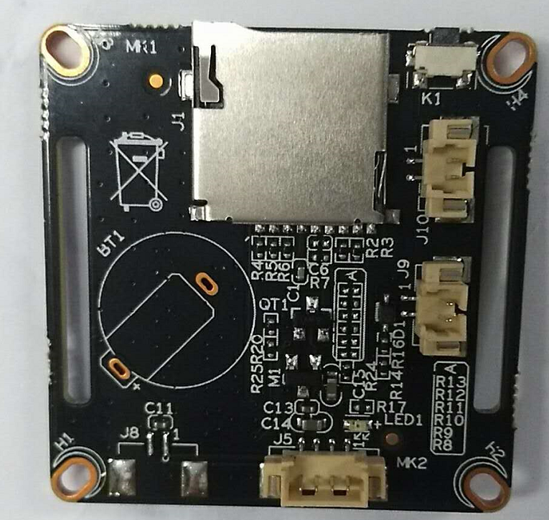
J8
2 1（预留）
J9
1
2
J10
1
2
J5
4 3 2 1

详细定义
位号 | 接口详细编号 | 接口定义 | 实现功能
J1 | / | / | SD卡槽
K1 | / | / | 按键
J10 | 1 | GPIO_07 | 按键接口
 | 2 | GND | 地
J9 | 1 | AL_IN1 | 报警输入
 | 2 | GND | 地
J8（预留） | 1 | VBAT | 电池接口
 | 2 | GND | 地
J5 | 1 | GPIO46 | LED控制引脚
 | 2 | GND | 地
 | 3 | GND | 地
 | 4 | ALARM_OUT1 | 报警输出
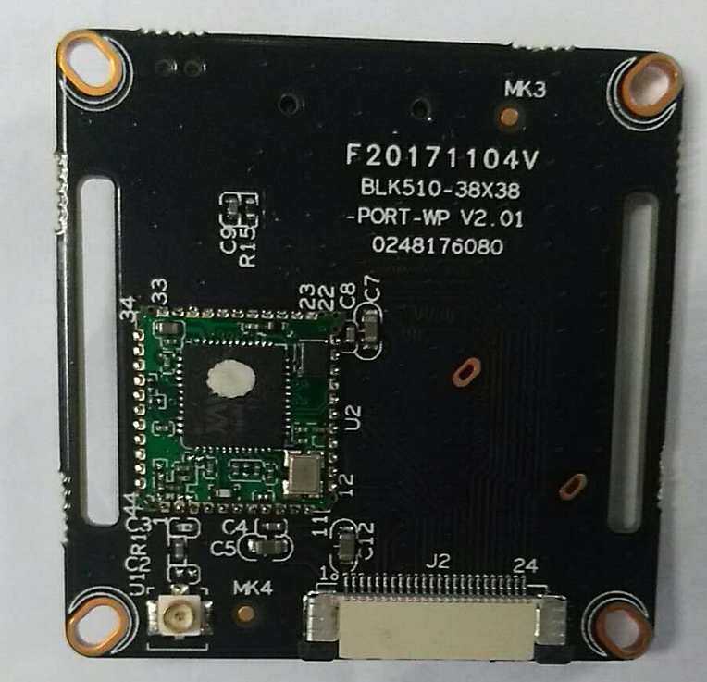
U1
J2
1-24（从左至右）

J2 | 1 | 3V3 | 3.3V电源正极
 | 2 | 3V3 | 3.3V电源正极
 | 3 | GND | 地
 | 4 | VBAT | 纽扣电池正极（空闲）
 | 5 | ALARM_IN | 报警输入
 | 6 | GPIO_07 | 按键接口
 | 7 | GPIO46 | LED指示灯
 | 8 | ALARM_OUT | 报警输出
 | 9 | GND | 地
 | 10 | WIFI_DATA0 | WIFI数据传输0
 | 11 | WIFI_PDN | WIFI使能信号
 | 12 | GND | 地
 | 13 | WIFI_CMD | WIFI模块复位信号
 | 14 | GND | 地
 | 15 | WIFI_CLK | WIFI时钟信号
 | 16 | GND | 地
 | 17 | SD_DATA3 | SD卡数据传输接口3
 | 18 | SD_DATA2 | SD卡数据传输接口2
 | 19 | SD_DATA1 | SD卡数据传输接口1
 | 20 | SD_DATA0 | SD卡数据传输接口0
 | 21 | GND | 地
 | 22 | SD_CMD | SD卡复位信号
 | 23 | GND | 地
 | 24 | SD_CLK | SD卡时钟信号
U1 | / | / | 天线

